Quelques métiers de la musique

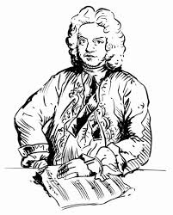
Le compositeur invente et écrit de la musique pour qu’elle soit
jouée ou chantée par des musiciens

Le chef d’orchestre dirige les musiciens de
l’orchestre

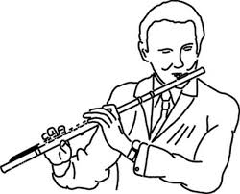L’instrumentiste joue d’un instrument
Le professeur apprend la musique aux élèves

Quelques métiers de la musique

Le compositeur invente et écrit de la musique pour qu’elle soit
jouée ou chantée par des musiciens

Le chef d’orchestre dirige les musiciens de l’orchestre

L’instrumentiste joue d’un instrument
Le professeur apprend la musique aux élèves

